|  |  |
| --- | --- |
| **Caso de Teste** | TCS_LEIL_0045_UC0019 - Validar Excluir Evento. |
| **Data de Execução** | 26/09/2018 |
| **Status** | Ok |
| **Nome do Testador** | Marcio Silva |

Passo 1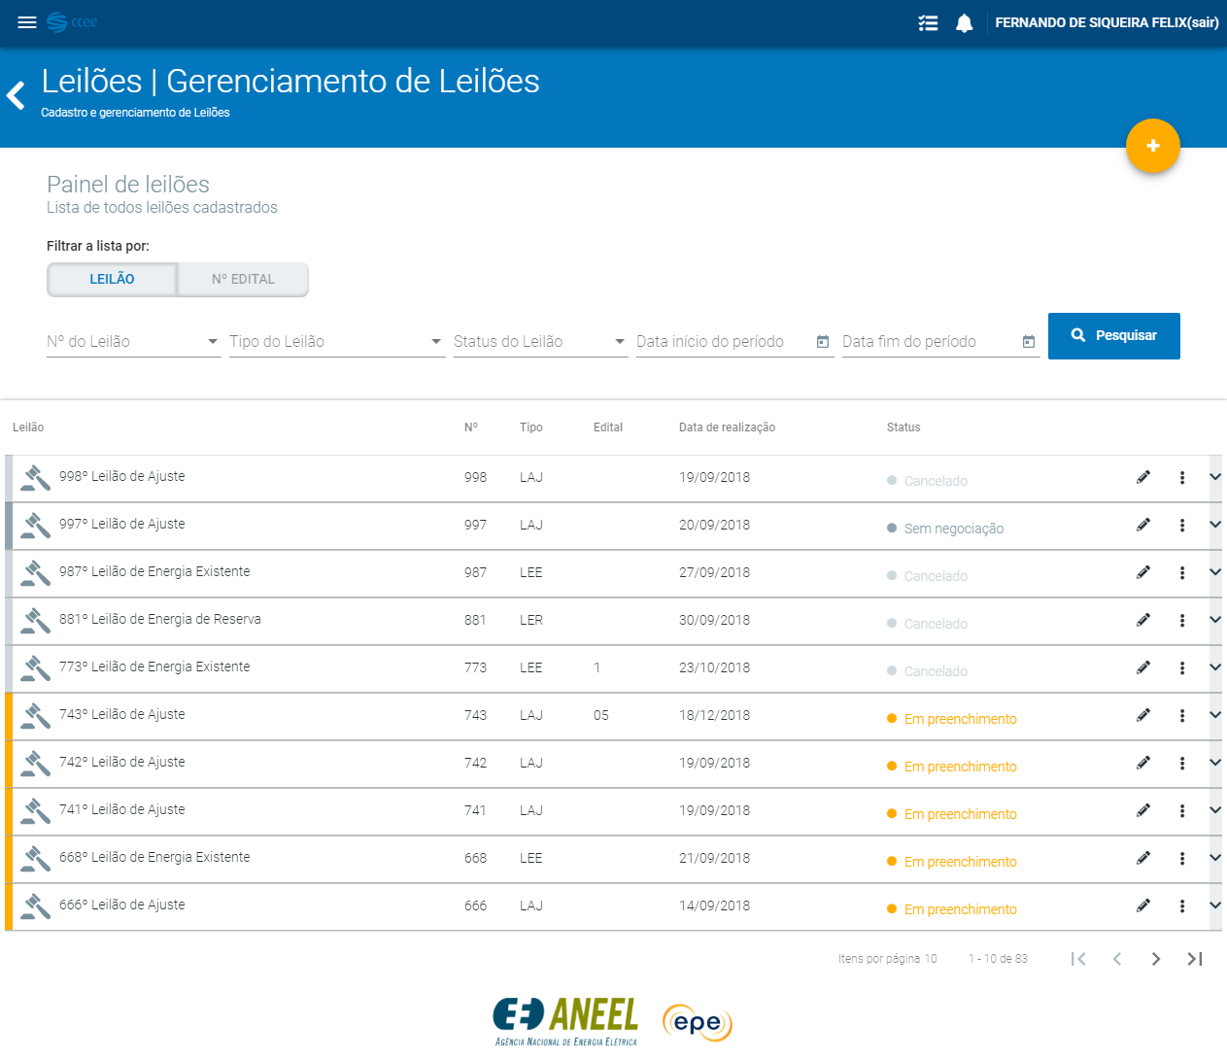

Passo 2

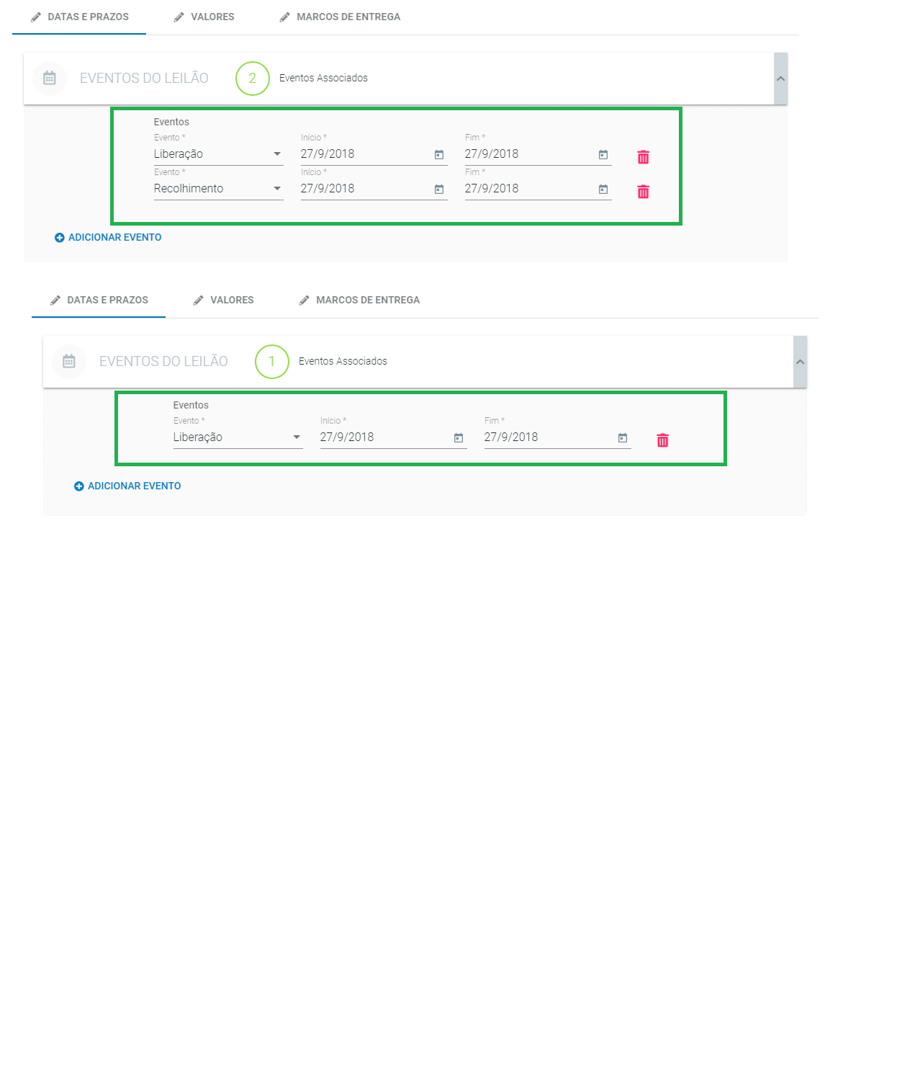

Passo 3